

AINC410
Semana 3
Formativa 1:
Informe Problema

Nombre integrante: Carlos Renato García Quintupil

Contents
Presentación del problema/oportunidad 3
Fundamentación y argumentación 3
Diagrama 5
Descripción de causas 5
Síntesis 7

Presentación del problema/oportunidad
El presente anteproyecto analiza la plataforma FoodVoice, orientada al servicio de delivery y compuesta por tres actores principales: cliente, local comercial y repartidor. Su propósito es facilitar la compra y entrega de productos alimenticios mediante una solución digital con acceso a internet. No obstante, el análisis del caso evidencia que, pese a operar en un entorno tecnológico, parte importante de su funcionamiento sigue dependiendo de procedimientos manuales y de una articulación limitada entre los actores del proceso.

En términos operativos, la plataforma permite al cliente seleccionar productos, realizar el pago y enviar el pedido al local; posteriormente, el establecimiento prepara la orden y un repartidor ejecuta la entrega. Sin embargo, este flujo presenta debilidades relevantes: el uso de un mapa físico en papel para localizar direcciones, la gestión del local desde un dispositivo fijo, la dependencia de una sincronización precisa del menú y la falta de mecanismos más robustos para el cierre y seguimiento del servicio.

A partir de estos antecedentes, el problema identificado no se limita únicamente a una carencia tecnológica puntual, sino a una dificultad más amplia asociada a la gestión operativa del servicio de delivery. En este sentido, el problema central del anteproyecto corresponde a las deficiencias en la gestión de pedidos, distribución, actualización de información y cierre del servicio en FoodVoice, las cuales afectan la eficiencia operativa, incrementan los reprocesos, dificultan la trazabilidad y repercuten negativamente en la experiencia del usuario.

La relevancia de abordar este problema radica en que, en plataformas digitales de delivery, variables como rapidez, coordinación, confiabilidad, trazabilidad y capacidad de respuesta son determinantes para el correcto funcionamiento del servicio. Por ello, resulta necesario profundizar en el análisis del problema, sustentar su existencia mediante un levantamiento formal de información y fundamentar críticamente la necesidad de una futura propuesta de mejora.

Levantamiento de información
El levantamiento de información para el presente informe se desarrolló a partir del análisis del caso FoodVoice proporcionado en la actividad, identificando los actores involucrados, el flujo general del servicio y los principales puntos críticos del proceso. Este análisis permitió reconocer deficiencias relacionadas con la gestión de pedidos, la actualización de la oferta disponible, la operación del reparto y el cierre del servicio al cliente.

De manera complementaria, el diagnóstico se apoyó en la revisión conceptual de elementos asociados a plataformas de delivery, trazabilidad operativa y digitalización de procesos, lo que permitió contextualizar técnicamente la problemática observada. A partir de este levantamiento preliminar, se concluye que FoodVoice presenta debilidades que afectan la coordinación entre sus componentes operativos y tecnológicos.

Para una siguiente etapa del proyecto, se considera pertinente profundizar este levantamiento mediante fuentes formales, tales como entrevistas semiestructuradas a usuarios, repartidores y encargados del local, además de revisión de documentación funcional o técnica del sistema, con el propósito de validar y robustecer el diagnóstico realizado.

Fundamentación y argumentación
La problemática identificada en FoodVoice se fundamenta en que, si bien la plataforma cumple con una función concreta dentro del servicio de delivery, su operación actual presenta debilidades que afectan el uso eficiente de los recursos tecnológicos disponibles. En el funcionamiento descrito, el sistema permite que el cliente genere pedidos desde un dispositivo con conexión a internet, que el menú se mantenga sincronizado con el local y que el servicio se articule entre cliente, local y repartidor. Sin embargo, al revisar el flujo completo del proceso, se observa que existen etapas críticas que continúan dependiendo de acciones manuales o de una implementación tecnológica limitada, lo que reduce la eficiencia general del servicio.

Uno de los elementos más relevantes que permite sostener esta afirmación es la forma en que se realiza la etapa de reparto. El caso señala que el repartidor debe verificar en un mapa físico en papel las direcciones para efectuar la entrega. Este aspecto representa una debilidad importante, ya que dentro de una plataforma digital de delivery se esperaría la integración de herramientas tecnológicas que faciliten la localización, planificación de rutas y seguimiento del trayecto. La utilización de un recurso manual en una fase tan sensible del servicio puede traducirse en demoras, mayor probabilidad de errores en la entrega y una menor capacidad de respuesta frente a contingencias propias de la operación diaria.

Junto con lo anterior, también se observa una limitación en la forma en que el local gestiona sus pedidos, debido a que solo puede operar desde un dispositivo fijo, a diferencia del cliente y del repartidor, quienes cuentan con acceso desde dispositivos móviles o PC. Esta diferencia sugiere una menor flexibilidad operativa para uno de los actores principales del proceso, lo cual puede transformarse en un factor que dificulte la administración dinámica de pedidos, especialmente en contextos donde la rapidez y la capacidad de reacción son determinantes para el buen funcionamiento del servicio.

Otro aspecto que refuerza la existencia del problema es la necesidad de mantener el menú sincronizado con el local, de manera que los productos no disponibles no aparezcan para el cliente al momento de realizar un pedido. Esto evidencia que la actualización de la información es una condición crítica para el correcto funcionamiento de la plataforma. Si este proceso no se gestiona de forma adecuada, pueden producirse inconsistencias entre la oferta visible y la disponibilidad real de productos, generando frustración en el usuario, reprocesos en el local y una experiencia de compra deficiente.

Además, el flujo descrito considera que, una vez realizada la entrega, el repartidor debe esperar la conformidad del cliente y, en caso de que este no quede satisfecho, debe devolver el pedido al local. Esta situación demuestra que el sistema no solo enfrenta posibles dificultades en la distribución, sino también en la etapa final del servicio, donde podrían generarse costos adicionales, retrasos y una carga operativa mayor para los participantes. Desde una perspectiva de análisis de procesos, esto permite sostener que la plataforma no está aprovechando plenamente las posibilidades de automatización, trazabilidad y control que debiesen estar presentes en una solución digital de estas características.

Por estas razones, la situación analizada debe ser entendida como un problema y no como una oportunidad. De acuerdo con las instrucciones del entregable, existe un problema cuando se produce destrucción de valor en la operación. En este caso, las deficiencias tecnológicas y logísticas identificadas afectan la eficiencia del proceso, dificultan la coordinación entre los actores involucrados y perjudican la experiencia final del usuario, lo que representa una pérdida de valor para la plataforma y para el servicio que esta busca ofrecer.

En consecuencia, la fundamentación del anteproyecto se sostiene en que FoodVoice presenta una brecha entre su propósito como solución digital y la forma en que actualmente desarrolla parte de su operación. Aunque la plataforma responde a una necesidad real del mercado y organiza el servicio de delivery mediante una estructura tecnológica básica, todavía mantiene procesos que no se encuentran suficientemente optimizados. Por ello, resulta pertinente abordar esta situación desde una perspectiva de mejora, identificando sus causas, efectos e incidencia en el problema central, con el fin de justificar posteriormente una propuesta de solución coherente con las necesidades del sistema y de sus usuarios.

Como elemento diferenciador del anteproyecto, se propone incorporar un módulo de pedido asistido por voz en la plataforma FoodVoice. Esta funcionalidad permitiría transformar la voz del usuario en texto para apoyar la búsqueda de productos dentro del catálogo disponible, facilitando la selección de pedidos y mejorando la interacción con el sistema. Su incorporación busca aportar innovación al proyecto, fortalecer la accesibilidad y enriquecer la experiencia de uso, diferenciando esta propuesta de otras centradas únicamente en el flujo tradicional de compra.

En consecuencia, la problemática de FoodVoice debe entenderse como una brecha entre la propuesta de valor digital de la plataforma y su capacidad real para gestionar eficientemente la operación del delivery. La evidencia analizada permite sostener que la existencia de procesos manuales, restricciones de acceso, dependencia de información sincronizada y debilidades en el control del cierre del servicio impactan directamente en la continuidad operativa y en la calidad percibida por el usuario. Por ello, el problema requiere ser abordado no solo desde una perspectiva tecnológica, sino también desde la gestión de procesos, la coordinación entre actores y la mejora de la trazabilidad del servicio.

Diagrama
Para identificar las principales causas del problema central, se elaboró un diagrama de Ishikawa, el cual organiza de manera estructurada los factores que inciden en la ineficiencia operativa de FoodVoice.

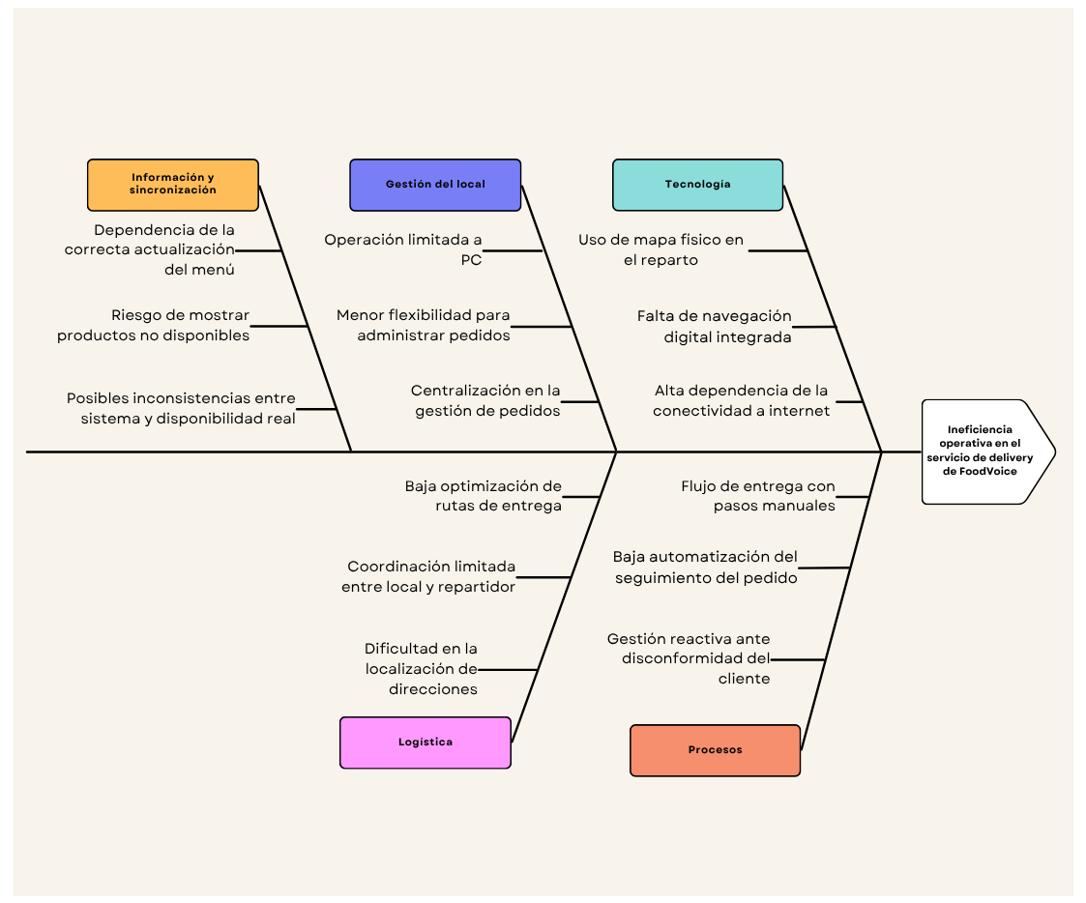
Figura 1. Diagrama de Ishikawa sobre las causas de la ineficiencia operativa en el servicio de delivery de FoodVoice.

Descripción de causas
A partir del análisis realizado sobre el funcionamiento de FoodVoice, es posible identificar diversas causas que explican la existencia del problema planteado. Estas causas se relacionan principalmente con debilidades en el uso de los recursos tecnológicos, limitaciones en la gestión operativa y una baja optimización de los procesos asociados al servicio de delivery.

1. Uso de un mapa físico en papel para realizar la entrega
Una de las principales causas detectadas corresponde a que el repartidor debe verificar en un mapa físico en papel las direcciones a tomar al momento de realizar la entrega. Esto demuestra que la etapa de distribución aún depende de un mecanismo manual, a pesar de que el servicio se desarrolla dentro de una plataforma digital.

El efecto que produce esta situación es una menor eficiencia en el proceso de reparto, ya que el uso de herramientas manuales puede generar demoras en la localización de direcciones, errores en la ruta seleccionada y mayores tiempos de traslado. Además, dificulta la posibilidad de reaccionar con rapidez ante cambios o contingencias durante el trayecto.

Esta causa incide directamente en el problema central, debido a que afecta la operación logística de la plataforma y disminuye la capacidad del sistema para ofrecer un servicio ágil, coordinado y confiable. En consecuencia, la experiencia del cliente puede verse perjudicada por retrasos en la entrega o por una menor precisión en el servicio.

2. Limitación del local para operar únicamente desde un dispositivo fijo

Otra causa relevante es que el local solo puede gestionar sus pedidos desde un dispositivo fijo, a diferencia del cliente y del repartidor, quienes pueden acceder desde dispositivos móviles o PC. Esta situación evidencia una menor flexibilidad tecnológica para uno de los actores fundamentales dentro del proceso.

El efecto que produce esta limitación es una gestión menos dinámica de los pedidos, ya que el local depende exclusivamente de una estación de trabajo fija para revisar, organizar y dar continuidad al flujo operativo. Esto puede dificultar la administración eficiente de los pedidos, especialmente en momentos de alta demanda o ante situaciones que requieran una respuesta rápida.

La incidencia de esta causa en el problema es significativa, ya que restringe la capacidad operativa del local y afecta la coordinación general del servicio. Si el establecimiento no cuenta con suficiente flexibilidad para administrar sus pedidos de manera oportuna, se incrementa el riesgo de retrasos, desorganización interna y afectación en la calidad del servicio final.

3. Dependencia de una correcta sincronización del menú con el local

El caso analizado señala que el sistema de menú debe estar sincronizado con el restaurant y que, si una opción no se encuentra disponible, no debería figurar entre las alternativas de pedido para el cliente. Esto permite identificar como causa la dependencia de una actualización precisa y permanente de la información mostrada en la plataforma.

El efecto que puede producir esta situación es la aparición de inconsistencias entre los productos ofrecidos en la aplicación y la disponibilidad real del local. En otras palabras, podrían generarse pedidos de productos que no se encuentran disponibles, lo que obligaría a modificar, rechazar o reprocesar solicitudes realizadas por los clientes.

Esta causa incide directamente en el problema, ya que afecta la confiabilidad del sistema y perjudica la experiencia de compra del usuario. Asimismo, genera una carga operativa adicional para el local, que debe resolver situaciones derivadas de información desactualizada, afectando con ello la eficiencia general de la plataforma.

4. Baja automatización en la gestión del cierre del servicio

Otra causa identificada corresponde a la forma en que se gestiona la etapa final de la entrega. De acuerdo con el flujo descrito, el repartidor debe esperar el feedback del cliente y, si este no se encuentra conforme, debe llevar de regreso el pedido al local. Esta lógica evidencia una gestión poco optimizada del cierre del servicio y un proceso con alta dependencia de acciones posteriores a la entrega.

El efecto que produce esta situación es un aumento en la carga operativa del repartidor y del local, además de generar mayores tiempos de resolución frente a reclamos o inconformidades. También puede ocasionar costos adicionales, reprocesos y una menor eficiencia en la utilización de los recursos disponibles.

La incidencia de esta causa en el problema es clara, puesto que afecta la continuidad del servicio y expone debilidades en la trazabilidad y control de la entrega. En lugar de cerrar el proceso de forma eficiente, se prolonga la operación y se incrementa la posibilidad de insatisfacción por parte del cliente, debilitando la calidad del servicio prestado.

5. Dependencia total de conexión a internet en todos los actores del sistema

El caso también establece que, en todos los actores involucrados, la conexión a internet es obligatoria para operar dentro de la plataforma. Esto constituye una causa relevante, ya que deja en evidencia una alta dependencia de la conectividad para el desarrollo completo del servicio.

El efecto de esta condición es que cualquier interrupción o inestabilidad en la conexión puede afectar el ingreso de pedidos, la gestión del local, la selección de entregas por parte del repartidor y, en general, la continuidad operativa del sistema. Al no observarse mecanismos alternativos o de respaldo, la operación queda más expuesta frente a fallas tecnológicas.

Esta causa incide en el problema porque incrementa la vulnerabilidad operativa de la plataforma. Si el sistema depende completamente de la conectividad sin medidas complementarias de contingencia, se pone en riesgo la continuidad del servicio y se reduce la capacidad de respuesta ante fallas, lo que puede afectar tanto la eficiencia interna como la satisfacción de los usuarios.

Síntesis
En síntesis, las causas identificadas permiten comprender que el problema presente en FoodVoice no responde a un único factor aislado, sino a un conjunto de debilidades tecnológicas y operativas que afectan distintas etapas del servicio. La presencia de procesos manuales, restricciones de acceso, dependencia de información sincronizada y una operación altamente expuesta a fallas de conectividad generan efectos que impactan directamente en la eficiencia del delivery, en la coordinación entre los actores y en la experiencia final del cliente.

